ONLINE 1

「已經晚上啦。」說話的是一個看起来瘦瘦的男子。

整天呆在房間玩電腦的他，除了體型特別顯得瘦外，頭髮也是特別的淩亂。
皮膚也呈現乾巴巴且灰暗顏色。看到的人無不覺得像是具骷髏在行走樣。
與電腦相處較好的他，當然就沒有那麼多的朋友，平常也都獨自一人。

「去買個晚餐，順便去看看老頭子那邊有沒有新遊戲。」

老頭子是青年稱一家遊戲公司的老闆。青年一般都是找他購買許多遊戲軟體。

「老頭子，有新貨嗎？」

「骷髏，你這小子可來了。最近有一個新產品要給你試用。」老頭子大笑說。

「哦~拿來給我看看。」

「啥？沒有任何封面的遊戲。老頭子你是不是糊塗了啊？？」

「老子我才70歲多，被你叫的要死一樣。咳...不說了。這個遊戲是我一個朋友
從國外買回來的。據說是可以深入其境的一款人生遊戲。」

「呃..聽老頭子這樣說，我也還不知道具體是什麽。老頭子你有玩過嗎？」

「沒有。老頭堅決的說。老子我雖然賣軟體，但使用電腦卻不上手。」

「老了嘛！還說沒老...好吧！老頭子給我這塊！我回去試試再告訴你好了。」

「有眼光！！300元拿來！」

「切！砸了！」青年心不甘情不願的給錢給老頭子。

「謝謝惠顧！！歡迎下次再來！」

拿著奇怪的光碟片回到家的青年。推開兩側的垃圾和棉被並做下來。

「我會不會被那死老頭子給騙了。」疑惑在心中越來越大。「試試看好了。」

把光碟片放進去電腦侯，電腦開始運作安裝。這段時間骷髏也正在享受晚餐

「啊！好了」青年左手拿筷子，右手使用滑鼠。

「呃..什麽東西啊！！」

雙擊著著桌面上的一個EXE應用程式，圖標還是白色的。

「沒反應！！！我被騙了，等一下回去找那死老頭子理論。」氣的把筷子撿起來，一邊吃一邊噴飯。

氣的把筷子撿起來，一邊吃一邊噴飯。

但是，奇怪的事情在周遭發生了.....。

「扣扣。」敲門聲。

「誰啊。」

「我來收房租啦。」聲音是一位包租婆。

「哦~等我下。」

把門打開后。是一位年約50的中年婦人。穿著睡衣，手提包包。一副來討債的樣子。
「順便把前2個月的房租交上來」包租婆兇狠地說。

「哎喲，阿婆你最漂亮啦。跟上次看起來年輕了好多。」青年喜滋滋笑著。

「少來，老娘客不吃這套。沒錢是吧，沒錢就不要住啊」

「限期給你1個禮拜，速度交上，不然趕人。」包租婆說完馬上想走。

「哼~~咦?」「幹嗎？？」

「阿婆你頭上怎麼有字？？？？」青年指著包租婆頭上說。

「沒有吧？你是不是玩電腦玩傻了啊！！少玩一點對你比較好。」說完包租婆離開這個房間。

「呃...那麼兇。不過那是什麽啊？看起來好像是英文加上一串數字！！。」

青年想著想著，走來走去。看到鏡子裡的自己也有這個情形。 不過當看到自己的。終於懂那串文字的含義了。

「原來原來~是帳號(ID)嘛！！那也就是說..我現在已經登入遊戲？這個ONLINE？」

「你還蠻聰明的嘛！！」

「誰？」

青年看到的是一位女生。這位女生擁有白皙的皮膚，玲瓏的曲綫。重點是他擁有一個 閃亮亮的笑容，就像....

「新手村的NPC女神？？？」

「答對了！！！。我是小米，請多指教。」

「恩>////<」

「遊戲的內容很簡單，就如同生活一樣。不會有太大改變！！！。」說完小米就碰化為煙消失了。

「啊....NPC姐姐。」

「都沒教我..」

青年想著事情。
「那應該有所謂的遊戲系統吧。」說完前方就顯示出來一如往常的畫面。

--人物選擇--設定--其他伺服器--退出遊戲-

「呃~還真的都一樣呢。那背包呢？？」說完背包就如同樣跑出來，只是裏面裝的東西...。

「其實也沒有什麽特別嘛...就像...虛擬人X一樣...」

「等等...我想到好玩的了。」青年似乎想到什麽的飛奔出去。

「應該可以行得通哦..以我的聰明才智..。嘻嘻。」

青年的方向，是一為女子高級學校...

青年的想法真構思出..非同一般的情節....
「盜帳號吧....嘿嘿..。」

「衝啊！！」青年的朝向某方向而去。經過的行人都被此舉嚇到而念念有詞。

「才不管呢。嘻嘻」青年不在乎的往前衝。

「到了。就是這個學校。」

青年所指的學校乃是本區最好的女子學校。這裡的女孩子除了擁有最好的頭腦外。
更生產許多漂亮的美女。等待放學的男性可說是人山人海。看著學校裏面的鐘塔的時針越走向12的位置，男人們也就越緊張。 配合著秒針，男人們的心跳好像要跳出來一樣。

「鐺鐺~~~」放學聲音響起。

「哦~~」男人們不約而同的出聲

慢慢著走出來的女孩兒們。特有的學校制服，以黑白相間。 後面領子與一般的的水手服不同，而像是燕尾。前面的領子下面為一個十字架。雙手領子折起來，袖子外突出些黑色的袖子，是件雙袖衣 制服的裙子是黑色的，黑色中相間白條紋。 裙子下面是一套的雙長筒襪，更能顯示出女孩子們的美腿魅力。

「哇~」

「噓（吹口哨）~正妹耶！！」

「跟我交往好嗎？？？？」男人們你一句我一句的說著。

在青年的眼中更是不一樣。

「哦~原來如此！似乎等級也可以看到呢！」青年這麼說著。

如青年所說的。在他眼里。這些人頭上上面除了他們的ID外。還有他們的人物等級。
青年的等級並不高。這裡的人大都比他高。但他來是要來看個人-----

「來了~來了~噓（吹口哨）！！」男人們看到并大叫。

走出來的是這件女子學校的學生會長。有一頭烏黑亮麗的長髮，瓜子臉，深邃的琥珀色瞳孔。 九頭身身材的她，校服的裙子顯得更短些，好像隨時要走光般。

當然青年也因此而著迷。他也是為此目的而來。

「又是這群男人們啊。校警！！趕走他們。」學生會長撥著頭髮輕輕說著。

「是。“發聲的是一個魁梧的人。有女子學校的超級保鏢之稱。

「呃~麻煩了。意料之外之事。竟然有64級。」

如同青年的述說般。平均不到20等級的男人們。被他輕而易舉一掌推走（包括青年）。

「哼！！沒用的傢伙們！」會長頭髮消失在視線中著說著。

青年帶著一身痛楚慢慢走回自己的住所。

「越來越好玩了。呵呵~那女人竟然也有66級之高。有趣了~有趣了~」

「不過目前不是時候。我先回家好了。」

經過警衛叔叔NPC。

「哎呦~有進步哦~第一次看你打架呢！！」警衛大聲的笑著。

「呃~大叔~你這是稱讚我還是數落我啦？」

「沒有哦，你有發現你自己的等級升高了嗎？？呵呵」

「的確呢！！！要怎麼升高等級呢？？」

「很簡單啊！就是跟高手過招！還有心理要有很強的得勝心~如怒氣值及慾望值吧。」警衛NPC細心的說。

「哦哦~輸了也有經驗就是了。」

「嗯！比較少就是了！基本上還是靠怒氣值及與慾望值增加自己的能力。」

「哦~大叔謝啦」青年揮著手離開警衛室。

青年一回家就開始坐下電腦埋首寫多年的東西，並且以著多年為他賺錢的工具。
「嘿嘿！！初級木馬！！」

原來青年多年來依靠自己寫的各種木馬盜取人的帳號。變賣別人虛寶賺錢為生。

「其實我也有信心能侵入警政署的系統哦。不過我是善良的老百姓。“

「測試使用這個遊戲他的防盜措施做的好不好。」青年拿著自己做的初級木馬，放到地上。
看著自己的小木馬的情形。但是，如他想的一樣。木馬一接觸地上立馬煙飛雲散。

「果然初級的不行啊！！。」青年若有所思的說。

「看來接下來才是真正的考驗呢。」

青年在接下來的日子內。白天就去女子學校觀察。觀察中順便練自己的等級，也就是增強慾望值。
無聊就去打怪---找些等級低的小孩子打架。（以大欺小）....
晚上就在房間寫程式！每寫好一個程式也就增加自己喜好的技能點數（熟練度）。

過了三個月~~

傍晚時刻...
一女子經過一路上...忽然從巷子里伸出一雙手把那女子拉進去巷子里。

「女人。最好不要說話。」說話的是一個男子。

「唔~~~」女子留著淚無法抵抗。

「呵呵~女子學校的老師等級竟然只有55而已？」男子懷疑地說。

沒錯。這個男子就是那位青年。等級也躍升至75級。

「不過看來姿色挺不錯的。你這個ID就給我利用下惹~~」青年色迷迷的說，遂不知前面的女人有所動靜。

「愛的小手。~~~」

刹那間............青年的手遂被一隻大手給掙脫開。

「呸！！乖乖配合不就好了。」青年不屑的說。

「你想的美！！*愛的大手*」一雙大手急速的往青年過去。

「哼！」青年歪著頭往旁邊閃去。

「還有呢....*粉筆飛鏢彈*」 從女老師的手中跑出大量的粉筆，如飛鏢往青年身上射去。
青年矯健的迴避往反方向行走。

「加上.....*板擦迴旋鏢*」 見青年迴避的方向來了個巨大板擦。

「糟糕」

「你完蛋了。」~~~~~~~~~~~

「碰~~~~~~~」粉筆灰佈滿空氣中。

「應該解決了，其實我也不想用的。別怪我，是你的不好」女老師說完遂想離開。一雙手忽然抓住女老師的手腕。

「且慢，別那麼快嘛。」粉筆灰中露出凶惡的目光。

「怎麼會...........。不~」女老師害怕的蹲下來。

「啊？沒有怎麼會啊~這就是等級的差距啊。」

「給你看我的招式吧。順便搶走你的ID。」

青年的手上冒出許多黑色的小馬。一股腦兒的往女老師身上跑去。

「不~~走開走開！！」

「嘿嘿~沒用的。哈哈哈」

這招是我的特洛伊屠城式——萬木黑馬。

只見許多小黑馬淹沒女老師的頭頂。青年喜滋滋的看著。

「哦~差不多了。」青年這時將許多的小黑馬回收進青年自己的身體裏面。 一旁的女老師空蕩的眼神，像是被抽走什麽東西樣。

「原來如此。ID是XXX。密碼是XXX。」青年雙手指著自己的太陽穴說到。

「話不多說馬上來試試看吧。嘻嘻嘻」

青年把自己的人物關掉后。
精神馬上被拉回現實。坐在電腦面前。

「嘿嘿！等不及了。試試看吧。」青年 馬上打著剛知道的ID。

超級天旋地轉-------ID登入中
天旋地轉------ID認證成功
旋轉------ID成功登入

一張開眼睛。嘴巴吸進去空氣。

「啊~~」發聲的是女聲。

「成功了~沒想到我這三個月研究的木馬病毒也算是做了一半了。哈哈哈哈」女人發瘋似的笑著。

「試音試音。我叫做李靜。是神聖女院的女老師。」

「呵呵~之後就可以光明正大的進去了。女老師想著想著竟然流口水了。

「不過~」看著自己的胸部。並且雙手也放在上面。

「自己都沒有研究過了，何況是其他人呢。」

女老師雙手在自己的胸部上瘋狂的搓揉著。「好軟~好軟。」

「我的胸部好大哦~乳溝也好深。」女老師說著就打開自己的領口。將自己的頭埋進去裏面吸聞。

「香~女人的體香啊！！我第一次聞到。」女人的雙手不自覺地摸往裙子。

「啊~~~~！！！好敏感。啊~~」手在裙子裏面抽著。

「水一直流啊~~~不要穿內褲了。~~」

女老師就在巷子里一陣一陣的手淫。不怕旁人眼光，只專心做著自己的手淫，高潮是他現在的目的。

「接下來~就是你了。哈哈哈哈~~~~~~~」女老師舔著自己的手指頭，邪邪的看著那個目標方向。

坐落於城郊的女子學校裡。許許多多的女學生慢慢的走往校內。談笑自如說著昨晚的電視劇及最近的生活。
「哇哦~這就是女校嘛！！」一個女人大聲的說到。旁邊的女孩兒們也被此舉給嚇到，而不約而同的看。
「抱歉~抱歉~」伸著舌頭有點不好意思的說。「嘻嘻，實在太開心了。」
「老師！！老師！！」一個短頭髮的女孩子走過來打招呼。
這個女孩子名叫林晶。這是一個頗害羞的女孩兒。頭上綁有蝴蝶結。雙手的食指不自覺地點點。可憐滴滴的摸樣讓人忍不住想要把她吃掉。
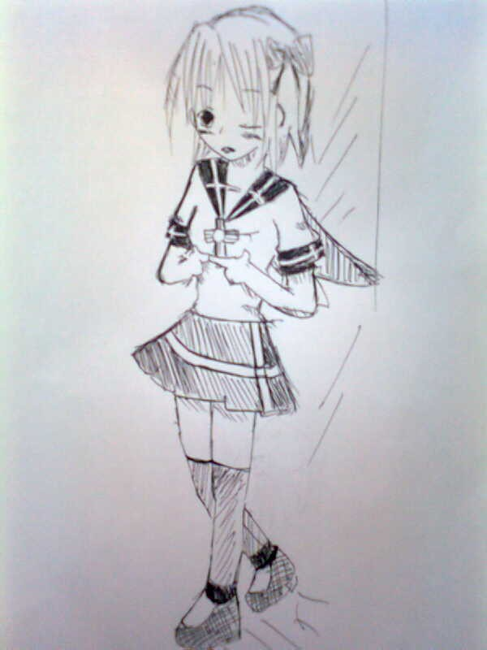
「老師？您怎麼惹？？？」林晶說著指著嘴巴的方向。
「呃！哦！不好意思。嘻嘻」說完擦著自己的口水。
「老師您今天怪怪的哦。」
「哪有呀！！我在想事情呢！」 不會被揭穿了吧。老師心理想著。
「老師您騙我哦~算了！不說了！老師您今天怎麼打扮的......不太一樣。」
「怎樣？漂亮嗎？」說到自己的裝扮。自己可是頗有信心的。標准的OL裝扮。唯一不同是領口比往常還低。白色的襯衫也遮不住裏面穿著黑色蕾絲內衣。裙子也比以往的短。下半身穿著黑色的絲襪，顯出這雙美腿的美。跟以往的女老師穿著比起來開放許多。早上選衣服選完后。看著鏡子中的自個兒都受不了，對著自己淫著起來。
「很..漂..亮..啊！」林晶不好意思的說著。「當當當。」學校鐘聲響起。
「啊！老師！要準備上課了。」說完。女林晶就揮著手離開了。
「嘿嘿那個女孩子也挺可愛的。等等也去盜他的ID好了。哈哈。」女老師邪邪的笑著。
「不過目前有很多問題要解決。我這個ID是英文老師。我英文又很差。來去惡補下好了」女老師一邊騷著自己的頭，一邊往辦公室走去。
「GOOD MORNING~是早安哦。GOOD AFTERNON~是午安。GOOD EVENING~是晚安。」
「HOW DO YOU DO?是第一次認識別人的時候要說的哦~~。之後一律使用HOW ARE YOU?同學們懂了嗎？」
「老師~」一女學生舉手發問。
「請說~林侑凝同學。」侑凝是我任教班級的班長。綁著一個長長地馬尾，非常的漂亮。
「老師這好像是國一教的東西吧？」侑凝疑問的說。
「咦？？是嗎？？」
「是啊！！老師」
「老師我們高一了耶。」
「上次不是在學IF 的假設句嗎？？」眾多女孩子站起來說著。
「啊~~？？」女老師流著大量的汗。這些女孩子雖然等級並不高。但他們的LEARN SKILL LEVEL（學習技能等級）卻比我額外的高。
「不然老師來說個笑話好了。」--我得要趕快打圓場才行。不然被拆穿就完了。
「不要嘛。老師」
「老師！我想要學習！」
「老師。WHAT的那個句型可以再教一遍嗎？？」看著前方求知慾很強，且眼睛充滿閃閃發光的女孩子。女老師好像入虎穴一樣。
「啊~~~恐怖哇~~。」
過了一個早上~
「呼~唉~」從女廁所傳過來。是一位坐在馬桶上的女老師在說話。
「這些女孩子也太可怕了吧。如果我之前有像他們這麼主動學習。搞不好我就變成比爾蓋茲二了。」女老師搖搖頭說。
「嗯~」手不小心碰到了胸部。
「昨天玩一整個晚上了。現在還是覺得這老師的身材保養得真好。年過35了很多地方還是很挺。」說著自己就捏著自己的胸部，把玩起來。另外一隻手也伸到黑色蕾絲內褲里玩弄著。
「啊~怎麼還是那麼爽。跟我之前打手槍的感覺實在差太多了。啊~啊~」
話說我怎麼不怕被搶登帳號呢。「我可聰明了。當我一盜取后，馬上就換密碼啦。」女老師自信的說。
「嗚嗚......。」女老師被這聲給斷了性致。
「咦？？外面好像有人在哭？」女老師將衣服整理好后外出看。是林晶。
「你怎麼了？？」
「嗚嗚....老師。」說著林晶就撲到女老師懷里。
我摸著他的頭。「林晶。你說說看。老師能怎麼幫你呢？？」
「老師......老師...同性....戀..是不是不好？？」林晶哭著看著我說。
「耶？？？？？」
「果然...老師也不喜歡...嗚嗚..都覺得我是有問題的人...。嗚嗚」林晶已經整個崩潰了。
「啊...沒有啦..老師只是比較驚訝。像你這麼可愛。應該不少追求者的。原來喜歡女生啊。」
「我討厭男生。」林晶忽然生氣這說。
「！！！！」
「男孩子又色又讓人討厭。而且好多人都是變態....上次那個變態還差點襲擊我。還好......」
「還好？？？」
「還好有 侑...侑凝..。」林晶說到這又臉紅了。
「侑凝？他怎麼啦？」
「他之前...救我...然後把變態趕跑了....。」林晶兩手摸著頭臉紅的說。
「可是......可是...我跟她告白了...他不喜歡我...嗚嗚...。」林晶又哭了。
「乖啦！！摸摸頭！」 忽然女老師想到了一個壞點子。
「老師幫你去跟侑凝說好不好？？」
「咦？怎麼說呢？？？」
「這個嘛！！！其實很簡單的...只要你配合我...。」
...........................《黑色木馬》............
「老師！！這是什麽？？？好可怕...老師你的臉也好可怕..難道..難道你不是老師？？...啊..啊救命啊！！！」剎間廁所一陣尖叫！！！
女生宿舍這棟也是很特別的建築物。由紅轉頭砌成。古色古香的風格。重要的是，宿舍裏面的內容比一般的宿舍還有豪華。除了有冷熱空調外。兩人房。還有每個房間的一台電視機和一個陽臺。陽臺外面景色遼闊，不被都市塵囂而覆蓋。外面還有洗衣機及烘乾機。最重要的是。還有一個公共的小游泳池及娛樂區。樓下有7-11及銀行。
「呵呵~~哪有啊！人家可是很認真的哦~！」
「你這樣人家會害羞啦！！」
「好啦！我要先掛斷了哦~等等還要看書呢！！MUA~拜拜」
與男朋友說話的是侑凝。是班上最有風范的學生。優良的管理能力，熱心又善談且活潑。加上功課又是全校首屈一指。柔道是他最厲害的強項。說起話來能不比學生會長。平常扎個很漂亮的馬尾。修長的體型配合剛剛好的胸部。現在的裝扮是很輕鬆地衣服。削肩加上一個粉色的裙子。如果要說會崇拜他的人，應該不只有林晶一人呢！！重要的是...他等級還滿高的，有70級左右。
「老公總是那麼的讓人害羞~MUA！」侑凝說完又在親一次自己的手機。
“碰！！~~~~~~~~~“
「嚇我一大跳！！小晶。門關太大聲了啦。」侑凝笑嘻嘻的看著門的方向。
「你剛剛...在跟誰說話？？」
「誰？你知道的呀？？我跟你說的我的男朋友。」侑凝臉紅笑著說。
只見小晶把門關上。接下來走到侑凝旁邊一語不發。
「小晶？你不開心哦？要不要我跟你說個笑話---------------------。」話還沒說完。只見小晶噗上來捏着侑凝胸部。
「啊！！幹嘛？小晶？」侑凝驚訝的說。
「哼~果然是交了男朋友就不理我惹。」小晶兇狠的說。
「我那麼哈你~~~你竟然連理都不理我。我看你這婊子需要教育一下。」只見林晶雙手已經摸上侑凝的胸部，並且瘋狂的戳揉著。
「呃？？？？放開我？林晶！！你...............。」
「哼！還沒完呢~~~」
林晶一手抓著侑凝的脖子。一手改目標為裙子內。
「咳.....你...怎麼..有這麼大的力量？？？？。」侑凝心中開始害怕。
「嘿嘿！！死婊子~~摸幾下你就濕透了~搞什麽嘛！！我看你一天到晚再做愛吧？？？」林晶的表情已經不是以往羞答答的表情了。現在的他眼睛充滿淫亂，並且把剛剛的手抽出來。開心著舔著。
「嗯~~~啊~~~~~~~。」侑凝心中不可思議，平常害羞的可愛傢伙，現在怎麼變成這樣。
平常害羞的可愛傢伙，現在怎麼變成這樣。
「好好享受吧~~~這就是你不讓我愛你的處罰~~哈哈哈」林晶瘋狂的笑著。並且淫蕩的摸著自己的胸部。
「啊~好敏感！果然是處女喲~」
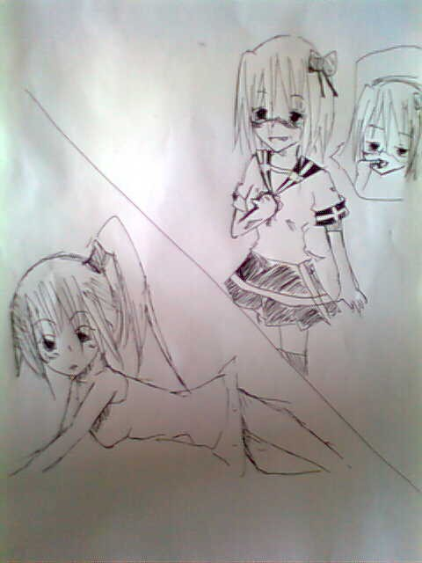

「對了~看我背包。」林晶這時從道具包包裏面拿出一隻蠕動的東西。
「哇哈哈~~知道這是什麽嗎？？這可是蠕蟲啊....電腦的蠕蟲可是不能輕易找到的。但卻能慢慢侵蝕電腦本身哦。」林晶慢慢的拿著蠕蟲接近侑凝，當要接近她時.....
「你以為我好惹嗎？？？？？？？？？」
《柔道技能-鎖臂》
「什麽！！」刹那間，侑凝把技能使用出來。"
「原本我是不打算用的，但看你的表情與動作可以知道（你）林晶不是我所認識的林晶。」
侑凝先用*立技* 的{投技} 之 {手技}將 林晶拉到地上。
「碰~----」
「好痛啊！！」
接下來使用*寢技* 的 {關節技} 將趴在地上的林晶手整個翻轉過來。
「哇！！！！！！！！~痛啊~」一般男性都會相當痛楚，何況只是個女子身體的林晶。
「說！！！！！你到底是誰？不說我就繼續...」侑凝堅決的說。
「你確..定..你要..傷害這個身體..？？」
「啊..！可惡..~。」一瞬間侑凝減輕了力道。
「好機會...啊~~~~~~~救命啊..侑凝他欺負我。嗚嗚~~~~」
「你在做什麽啊？侑凝？」
「侑凝！！放開她！你發瘋了嗎？？」其他寢室的人紛紛進來勸說。.
「哪有....他根本不是小晶！！」這瞬間已經沒加力道了。
「機不可失。」說完林晶快馬加鞭的跑出寢室。
「啊~跑掉了~~~~~~~~~。都是你們啦。」說完侑凝也跟著追出去了。
「侑凝怎麼了？」
「他壓力很大嗎？？」一群同學議論紛紛
「可惡~~跑哪去了~~~。」侑凝氣急敗壞的說著。突然間看見個人影。
「找到了！！！！跑不掉了！！。」侑凝衝著追人影過去，但是.....這是個死巷。
「不會吧！！！難道？？？」與侑凝心中所想。後面的黑影快速的衝過來，并抓住她。
「這麼晚了？小妹你跑去哪兒啦？」說話的是一個瘦瘦乾乾的青年。
「要你管？？放開我！！」青年力道之大，抓著讓侑凝非常不舒服。
「是嗎？？放開就放開~」當青年一瞬間放開手的時候~~~
《黑色骷髏病毒virus》
一大堆密密麻麻的東西從青年手中冒出來。近距離看就是一堆0和1數字。
「跟你說哦~其實程式就是二進位的~所以只有0與1哦。~~~」青年頭頭是道的說著。
「不~~~好可怕~~~。」侑凝害怕的跑出巷口了。
「呃....真是不乖~不知道剛剛我動了什麽手腳嘛？？」原來青年早在當時被摔在地上之前，把亮出來的蠕 蟲借著機會放到侑凝身上了。
「哎~~早跟你說不會有感覺的吧~這個蠕蟲連你的IP我都可以知道呢。」
「呼~呼~~快到學校了。」侑凝充滿希望著說著。當離學校有100公尺遠時~~有個人影擋在前面。
「不~~是你？？？怎麼會？？」
「沒有怎麼會啊？？我知道你要去哪裡啊？？當然可以抄近路哦~~」
「可惡~~別怪我！！」侑凝擺好柔道架勢快速接近青年。
「沒用啦！！！近身戰永遠打不過遠距攻擊的。就像盜賊打不贏法師和弓手一樣」 青年把周圍的《病毒》瞬間纏繞在侑凝身上。只見這些《病毒》慢慢的附著于侑凝的身體。
「啊~~~」侑凝全身軟掉躺在地上。
「呵呵~~~是不是癱瘓了呢？？我這個《病毒》可是能讓電腦癱瘓呢？？我新研發的哦？」
「接下來，你就好好的交出你的ID（身體）吧~~~」青年拿著許多黑色木馬接近侑凝。
「哇啊~~~」一聲嘶吼劃破天際。

ONLINE 4
往常的神聖女子學院。往常的花草樹木。往常的學生往返。但....
不往常的談論話題。不往常的學校風氣。不往常的生活。
「搞什麽東西？？」學生會長怒拍桌子。
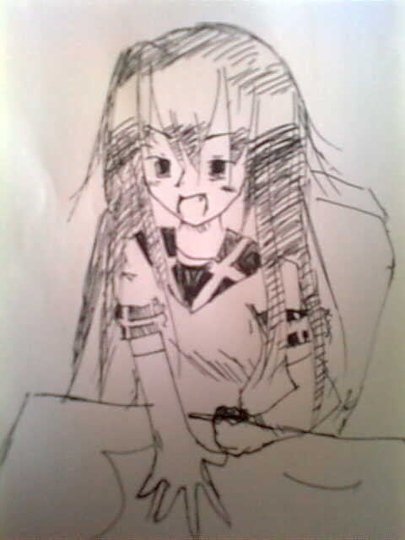
「小姐...您別生氣了？？」 說話的是一位白髮蒼蒼的老人。
「少囉嗦~~校長先生！！不~~爺爺~。」原來校長與會長是孫女關係。
「您生氣也沒有用啊？？最近鬧得很大的事情也都請警方處理了。」校長語重心長的說著。
「哼~警察也處理的有夠慢的！！不知道有沒有再辦事？」會長將他的美腿翹到桌子上面。
「我們要相信警方呢~~不過話說回來！！一個老師，一個學生消失的不明不白。的確挺令人存疑的。」校長把照片拿給會長。會長拿著照片晃著晃著。
「嗯~的確詭異！！這兩人一老師二學生，既沒有干記過，也沒在學校也讓人很放心。」
「另外...這同學叫做林晶是吧。他的室友林侑凝如何？？？」
「據說知道此消息傷心許久~~他還大聲的說 把小晶還來...？“校長看著自己的筆記說著。
「不過....與他最近在學校的表現。也相差太多了吧？？」會長拿著桌上的資料翻到一頁。
「社團參加踴躍（不管什麽社團）。打扮模式改變（開放許多。但卻邋遢許多）。課業的話（會打瞌睡。老師答問答不出來）。….但是…課業卻越來越好..完全匪夷所思……..等。」會長一臉狐疑看著資料。
「這同學課業以前還可以跟我不相上下。現在也淪落太多了吧。」
「加上那天....有很多人看見他打林晶。...連校警看見他深夜從外而回，臉上猙獰扭曲...就像壞人的笑....。」
「小姐...你的線民太厲害了。」校長打斷會長的話，讚歎說到。
「當然啦~你也不知道我是誰呢？學生都要我給他們好處呢~。」會長得意的說著。
「扣扣！！」敲門聲。
「進來~~」
「小姐！！有件事情要讓您知道。！！！！！」
進來的是一位身材嬌小的女孩兒，頭上左右兩側綁了兩個小辮子，臉蛋看起來圓乎乎的像是一個小蘿莉。再加上穿著學校制服，整個看起來就像是娃娃一樣。
「沒事！慢慢說。」
「小姐！您知道學校的“男人魅惑指數吧！！」其實就是人氣指數嘛。
「知道啊？這還問我？不是就是外面那群男人們的喜歡學校女孩的喜歡人數。有幾個喜歡都有定期投票的。」
「這種事情我都不想說了！一直都是我第一名吧！！。」會長頭都不抬。
「沒錯！小姐。但..... 」
「但？？？？」
「小姐一直都是第一名。且與第二名有相當的差距。但是..今天的統計表似乎顯示另外一個人...。」
「誰~~~~？不可能的？」會長站起來對著前面的同學瞪大眼睛。
「林侑凝..."女孩小聲的說著...。
「林侑凝？？？？？這個同學不是一直都在10名外的嗎？？？」
「關於這一點~小姐！！這是照片~」女孩從口袋中拿出幾張照片。
這是外面男人們給我的幾張。..... 」
照片中，林侑凝表情銷魂的誘惑男性身姿。穿的曝露坐在男孩子中間的身姿...還有..等。
「我不想再看了.... 」
「可是... 」
「就跟你說我不想看了！拿走~~！！然後出去」會長把那些照片撒向女孩那邊。
「小姐...。」
「你也出去！！爺爺」會長呵斥。
「是！小姐！！」校長走出門外關門。
「哼~很好~林侑凝！沒想到竟然會有機會敵對的一天。外面那些男性全是我的。你等著瞧。~~。」
只見會長腳下顯現出一個魔法陣。全身充滿著光輝。烏黑長髮也順著氣息慢慢飄動。
教學樓第二棟，是學校的實驗樓。實驗樓平常並不會有很多人走動。但是，在這寂靜的建築物裏面。可見剛剛的女孩子走著走著走到樓梯的角落下。在這個角落里，是完全的死角。也無法從外面直接看到裏面。
「主人！」女孩子出聲了。
「做的好嘛~」從樓梯角落黑暗中走出了一個人。
「主人！人家有按照你的要求哦~~。」女孩臉紅的說。
「嗯！！！真乖！」馬尾少女笑著說。
看到這裡大家都明白這是誰了吧？ 沒錯就是林侑凝。只是此林侑凝已經不是以前的她。現在的她是被人使用的。

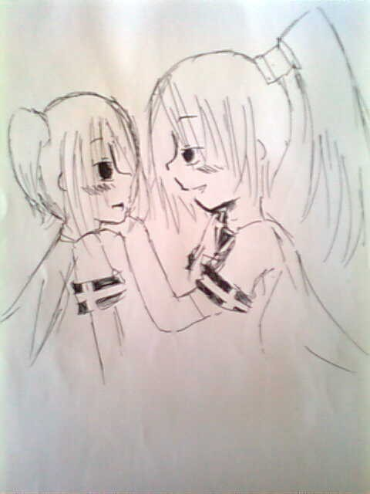

「主人！人家要獎賞！！。」女孩咬著手指頭，並且翻開自己的裙子。裙子裏面並沒有穿著內褲，下體的愛液早已把持不住的從腿留下來。
「哎呦！竟然沒穿呢！我說你怎變成這種騷貨啊~？你不是會長的線民嗎？？」馬尾少女笑嘻嘻說著。
「哪有呀！人家~人家~不是他的線民...人家是你的女僕... 」女孩說完就跪下來在馬尾少女面前。
「呵呵呵~是你自己說的哦~那我就給你些獎賞吧。」
「謝謝主人。」
樓梯下瞬間充滿著淫靡的氣息。兩人將學校制服脫光。並且互相撫摸著彼此。
「主人！你好厲害，我快受不了了。」馬尾女孩一手捏著女孩兒的玉兔。且不時的捏弄上面的櫻桃。另外一隻手，也沒閒著，摳弄著女孩兒的小穴穴。
「不可以只顧著爽哦！你主人都還沒爽到呢。」只見馬尾女孩將自己的下體暴露在女孩兒面前。「來！舔它！」
「是的！主人。」女孩兒笨拙的舌頭舔著馬尾女孩的下體。
「嗯~~太爽了。舌頭在更進去呀。」馬尾女孩將女孩兒的頭夾住，雙手大力的把女孩兒的頭往深處埋進。
「主人！！我受不了了！！」女孩兒高潮了。
「我也是……啊..~~。」馬尾女孩也高潮了。兩人的地板上灑滿滿地的淫水。
良久，又交纏幾次的他們。把自己的衣服穿好。準備回教室去。畢竟午休也要結束了。
「嗯！先回去吧！！」馬尾女孩說著。
「是的！主人」
馬尾女孩看著女孩兒走后！！地上冒出來一個黑圈圈。這個黑圈圈就如同像黑洞般，跑出來許多0與1數字。這些數字漸漸的被馬尾女孩的身體吸收。馬尾女孩慢慢的感受到他的等級又向上一圈。原來這些0與1將地上的淫靡液體全盤吸收。讓馬尾女孩增強自己的淫靡等級。
「利用遊戲本身的程式，修改與之前不同的技能。之前選擇類似的魔法師職業果然沒錯。只是我發出的不是魔法，是一波接著一波的電腦病毒呢~嘻嘻」馬尾女孩得的笑著。手中冒出類似齒輪的東西。將齒輪插入地表。
「方才的女孩兒是故意引誘會長找我麻煩。比我想像的容易嘛，這麼容易就上鉤了。」
齒輪插入地表后！馬尾女孩看著自己的表！！果然如他所想，學校的時間似乎比之前還要“慢”上許多。也就是自個兒在別人眼中都快速了許多。
「當駭客還真不容易，還要知道從哪邊下手。這個區塊大概是裏面最有BUG的地方。除了沒人管，也特別陰暗，不過正適合我。但估計那個會長等級還是比我高許多，以我目前的實力恐怕還是很難贏他，但我有這個我就能加速升等級了。哈哈哈」馬尾女孩甩著馬尾離開了實驗樓。
（話說..坐著你也太狠了吧..還用外掛呢。）
青年 baseLV81
馬尾女孩（林侑凝） baseLV71
學生會長（陳紫韻） baseLV92
學生會長專用校警 baseLV88
校長 baseLV ?
接下來幾日裡。校園吹著馬尾風。每個人都綁著馬尾。爲什麽呢？？這可是林侑凝的傑作哦。林侑凝除了成為最受男人們喜愛的女學生外。各種運動項目也都最頂尖。在老師印象裏面也都相當的好。成績也看起來是優異（反正他有辦法作弊的）。
「我氣死了~~~」長髮會長氣的頭髮都飛起來了。
「小姐！您請息怒！」白髮老頭兒這麼說。
「你說？我怎麼開心？？？他都爬到我頭上來了。在這樣下去~我都不用干會長了。她連課業都可以一次超越我，還滿分。根本不可思議！！」
「小姐~這請聽我說。我有個主意~」
「說！！！有點子都使出來吧。」
「嗯！！小姐您願意！我就說了：就是….您目前的等級其實是相當高了。」
校長看著會長的頭上說著。…都快要滿級了嘛…。
「你要我在這兒與他打架？？？那不是我的風格啊？我會身敗名裂的。」
「沒！！不是這個意思！您有這個等級靠的是平常您參與技能學習及人氣的牽動才擁有的實力…但老夫并沒說完…」
「老夫覺得您可以用你最擅長的技能…….贏過他..挫他銳氣…。」
「你說那個啊….我是很厲害沒錯…咦~好主意..」會長想著并大笑著說。
「去準備下那個活動….并請全校同學去那裡集合。我要下她挑戰書。」會長指著校長說。
「林侑凝！！你也只能囂張至此了….哈哈。」
----------------------------------------------------------------------------
這是個未知的地方。….有許多電子資料，以及數據機處理的聲音..嘰嘰喳喳的。而黑暗中可以看見好幾個人影…。眼睛發光的看著螢幕的處理程序。還有兩個人影….靠著牆壁..連看都不看…。
「最近流量挺不穩定的…..」
「本身的BUG也好像增多……」
「還有人投訴….」
「…….」
「…」
一群人討論著計算機上的一些代碼…及本身的錯誤訊息…..。有男生的聲音……也有女生的聲音…。終於有個人給個不肯定的結論….。
「有可能有駭客……！！！！？？」
眾多人影的眼睛看著這人影……..。
「幾率很高…。」
「該如何處理？？？？」
「就叫“你們”去吧！！」其他人影看著這靠牆壁的這兩人…..。
「我們？？」兩人異口同聲的說….。這兩人似乎是一男和一女。
「嗯….咱們只是個“工程師”….并沒辦法弄出什麽方法來…」許多人影說著。
「….」
「好吧….」兩個人離開牆壁。
「到最後還是要“造物者”出來啊….」兩個人影中的女生出聲。
「切！！這個裏面的人沒事找我麻煩..找到他把他宰了…..」男生很不削的出聲。
「就拜託你們了……….。」其他人影懇求地說。
「嗯…我們去啦….。」兩人輸入著自己的ID與PASSWORD消失了。
人影們看著兩人消失后…..念念有詞的說著…
「……………嗯…遊戲的創始人…“造物者“哦..不….GM..大人…」

ONLINE 5
這是個充滿陽光的學校呢。坐落於城市的外側城郊。風光明媚的校園裏面種著許多樹木。紅色的建築物也襯托出這些樹木的茂密。在這幾棟建築物的後面是學校的游泳池，這座游泳池也是請特別專家來設計————鏤空的屋頂骨架，從兩邊交叉到中間。外面罩有一個類似溫室的玻璃罩子，使游泳員不會太冷。浴室則是每間有熱水供應。最重要的是還有按摩SPA池，以及溫泉浴。還有烤箱及蒸氣浴…..。且慢….這裡似乎蠻熱鬧的呢….。
「哇！！他們要比賽呢~」
「他們要做什麽？？」
「有~好玩的呢….」
「哇~~~是最漂亮的兩人對決耶….好好哦~」眾多人議論紛紛…。
游泳池旁邊擠了人山人海的兩排人馬。兩邊人馬似乎有兩方支持者，每個人手裡都拿著自己想加油的對象。現在他們的支持者在中央，還沒開打就有濃烈的煙硝味了….。
「林侑凝…我看你也沒多特別嘛…還想跟本小姐比…」先發制人的是學生會長。
「….」侑凝不發一語…。
「怎樣？？被本小姐給嚇到了吧~~~喲呵呵呵….」會長把手提到嘴巴大笑。
「….呵呵…我那麼不特別..人氣還會贏你哦~~」侑凝反將一軍。
「你！！！」
「我怎樣？？？？？」侑凝斜著眼看著他。
「哼~~本小姐今天要打敗你~讓你絕望~看你以後還敢不敢跟我作對…。」說完會長就開始做著伸展操…..。

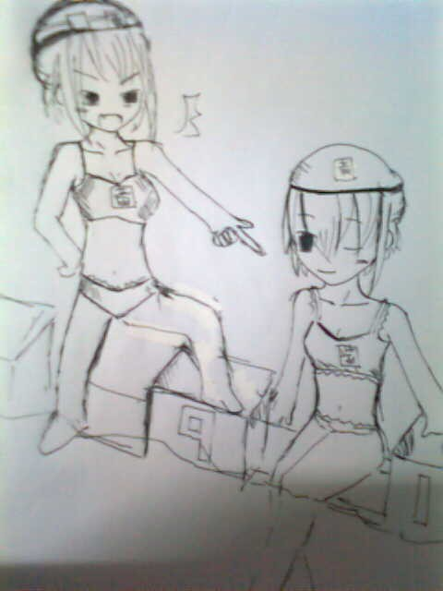

-絕望？？你才要絕望吧…你的身體..我總要拿的…不過多虧了那位女孩..- 侑凝心理想著…。
看著做著伸展操的會長。侑凝忽然想起前一天的事情…。
「雖然上鉤了…不過..我這個身體並不會遊泳..會長那傢伙肯定是沖著我不會而來…那該怎麼辦呢..？？」侑凝一邊走向教室，一邊想著這個事情。
「小凝~~~~~」轉角落裏忽然冒出一個女孩的身影。
「啊！！！呼！！是羽織啊~~~嚇我一大跳呢~~~」侑凝拍著胸說到。
「嘻嘻….」紫色頭髮的女孩兒抿著嘴笑。
在侑凝的記憶裏面。這個紫頭髮女孩兒叫做黃羽織。是他在社團辦認識的。林侑凝之前是柔道社的社長。而黃羽織就是游泳社的社長。黃羽織的游泳能力有拿過全國女子冠軍的，實力不同小覷。加上天生的流線型身材，在水中游泳就像隻海豚一樣，雖然胸部不大（大反而會有阻力吧…
「小凝！！在想什麽？？」紫髮少女盯著侑凝的臉看…。
「哇哦~羽織！你真的超會嚇人的呢…」
「呵呵~哪有哇!你這根本是你做賊心虛嘛…嘻嘻~怎樣想男朋友哦??」
「沒有啦…說到男朋友…」侑凝早就….。話說回來，這女孩兒很擅長游泳呢！！應該要怎麼做呢~~~應該要好好利用一下….。好吧~就這樣做好了…用之前對那個女孩的…。
「羽織~你看後面！！！有個東西！！~~」
「啊~在哪裡！在哪裡！」羽織馬上轉過去，尋找可能心想是錢的影子…。
---《遠端操控》---
「哪裡啊？？？小凝~」當羽織轉過頭來時…。遂看到許多紅色木馬，上面簽著一條條的絲狀物…。
「這什麽東…？？」還沒說完。木馬已經進入了羽織的身體，已經沒有自主能力了。
「已連接上了哦…呵呵」侑凝手拿著工具，並且操控著這些絲，這些絲上面似乎都開始留著電流。
只見這些絲在林侑凝手中開始操作起來。要讓羽織往右走就往右走，要讓他往左走就往左走，任何動作都行。羽織看起來就像是侑凝操控的“傀儡娃娃”一樣。
「是時候了！！！」傀儡絲線上面的電流從一開始流往侑凝，改而反方向流動。
「斷！！」
這瞬間，全部的絲線已經全部斷開，且全往羽織身上收納進去….。羽織的水大眼睛也在之後而打開眨眨眼。
「黃羽織！！」侑凝大聲的說。
「主人！在！」羽織這時跪在侑凝面前，就像僕人一樣。
「你爲什麽那麼會游泳呢？？你可以告訴我嗎？」
「是的主人！羽織很會遊泳是因為游泳技能很高啊！！」
「呃….這我當然知道…我想問你身上有沒有什麽特殊“裝備”..？」
「是的主人！我身上擁有紫色品質防具-鯊魚游泳衣服，可以讓自身在水的環境裏面，移動速度增加，並且換氣時間減少許多…。」
「呃~~這麼厲害，跟我身上的藍色品質潛水服裝有很大的差別，把它給我~還有什麽特別呢？？」
「是的主人！！！還有黃色品質快速魚鰓帽子，可以在水中的氣密時間增加30秒。以及紫色潛艇泳鏡，可以在視野增加并增加敏捷AGI，！！~~」說完羽織就從背包裏面拿出一件紫色品質的泳衣和黃品質泳帽及紫色品質的泳鏡。
「嗯！非常好！！對了！！你可以傳授游泳技能給我嗎？？」這個的確很重要。我拿著那些裝備。
「是的主人！這是行得通的！我可是SKILL等級達到PROFESSOR的等級了，擁有可以傳授的資格。」
「好！！ 你放學馬上教我！！」
「是的！！主人！！」
畫面回到泳池。侑凝心中想著想著就越來越火起來。竟然叫老子做那麼費工夫的事情…..。之後不好好地使用，可對不起我自己了…。
「林侑凝，你準備好了沒啊？？哦~對了..你準備也沒用..。」會長又開始笑起來。
「你也只能在那邊靠一張嘴而已哦~」林侑凝反擊了。
「什麽！！！你再說一遍~~~~」會長氣呼呼的要衝過來。結果在要接觸的時候，被一個女人阻止了。女人穿著普通的運動服，帽檐也壓的很低。
「你們….最好不要在繼續了…很多人再看..你們也想趕快比較吧...」女人仔細著說著。
「你是誰啊？？看你的衣服好像是學校的工友嘛？竟敢命令本小姐？？」會長把矛頭指向女人。但女人遲遲沒有動作…..。就像暴風雨來臨一樣…。
這時女人說話了「小姐…您是想要“停權“嗎？？」這時女人把帽檐拉開對著會長，侑凝這方向看不見。只見學生會長埡口，像是受到驚嚇那樣，流著許多汗。
「怎麼回事！！！這女人？？」侑凝心中疑惑，平常人怎麼可能有辦法讓那個臭屁的學生會長閉嘴，正當林侑凝要開口問的時候。
「我當裁判吧！！比賽途中與我交談者等於喪失了比賽資格。來回4躺，共200公尺，其他隨意。沒異議吧？？」女人嚴肅的說著。
「本小姐沒異議。」
“呃…好像知道我要幹嘛似的…算了..先比賽吧。”侑凝心中雖然疑惑越來越大，但他可不能因此而喪失了一些機會….。侑凝這時轉過來看只好轉過來看著會長…。不仔細看還不知道，仔細看竟發現了一些東西。
「你！！！竟然全身黃色品質？？」侑凝驚呼。
「廢話！！本小姐可是要啥就有啥的！跟你這種無名小卒哪能比呢？？哈哈」會長得意的笑著。
「可惡！！」侑凝小聲的罵了，心想竟然意料之外的事情。
「只能拼了….. 我的游泳技能有6級，應該還是比他高的…。」
侑凝忽然被打斷思緒…。「準備好了沒有？？」女人手上不知道什麽時候拿來的哨子…。
兩人異口同聲的說「準備好了！！」
「好！！！那！！開始~~~~」--------嗶~~~~~~
一聽到哨子聲，兩人就噗通落水了。
「哇~加油啊！會長~~」
「小凝~~別輸給會長了~~~」兩班啦啦隊也開始互相加油支持的人。
兩人跳到水中的時間是一樣的，跳水時全身的柔和度也都做得相當好，致使水花不大，阻力也不大。兩人即將游到50公尺時都“還未”換氣，速度則是平分秋色，完全看不出誰贏誰輸。兩人在游泳時，也不忘記打著心理戰…
“還蠻厲害的嘛…”兩人心中所想相同。
“不過…我可是不會輸給你的…” 會長這時開始有動作了，當要到50公尺的泳池邊時，先行停下來了…。
“什麽….？這不是給我機會..” 侑凝將整身翻至接近泳池邊，然後轉過身來用自己的美腿蹬了一下泳池邊。一瞬間就與會長有10公尺的差距了。
「會長不要認輸~~~」會長粉絲團開始加油….。
只見會長從一人手中接過一瓶X藥水和Y藥水，喝完就跳下水中。似乎是那瓶特效藥的效果吧….會長的速度竟然增加1倍..不2倍…。
侑凝這時已經蹬過另外一邊，游完100公尺即將前往150公尺去。但看到會長像飛的過來，也沒換氣，嚇了一大跳。
“媽的！！！竟然使用移動速度藥水和氣密藥水….。”侑凝心裡感到意外。
這瞬間，會長已經蹬向150公尺路線…且正是超過了林侑凝..。
“靠！！！麻煩了~~怎麼辦~怎麼辦” 侑凝越想越慌了。
“要贏本小姐，你還早個100年呢，不~~是1000年~~哈哈” 會長心中開心著，並且已經蹬過另外一邊的泳池邊，與林侑凝相距有25公尺了。
“！！！” 侑凝靈機一動。
“追不上來了吧….”會長已經可以看到終點了…但是…
「哇~~~好厲害~~~簡直是頂尖對決嘛….」兩隊人馬紛紛說著。
“什麽？難道？？” 會長的余光掃到後面，看見侑凝已經跟上了。
「你是不可能贏我的！！！！」兩人已經在做最後衝刺了。
10M→9M→8M→7M→6M→5M→4M→3M→2M→1M
0M…..瞬間激起超大水花…。
「……」全場靜默..。
「….」女人裁判瞪大眼睛….。
「林..侑…凝…是林侑凝獲勝了….。」女人公佈最後的結果…。
全場幾家歡樂幾家愁，有些人開心，有些人不開心…..。
「嗚嗚…不可能的…..」會長趴在泳池邊哭著。
「…..」但是侑凝好像也沒那麼開心…直瞪著女人裁判的臉…。
泳池邊加油的人慢慢的都散光了，除了兩個人還穿著泳衣…互相看著彼此…遲遲不肯離開…這時會長先開口了..。
「林侑凝…我不認輸…你再跟我打一場吧….輸了什麽條件都給你了」看樣子會長還不服輸….。
「是嗎….你自找..！！」林侑凝還沒說話，就看到幾顆好大的的冰柱砸下來~~
「呼~~幸好我閃得快…」
只見冰柱放完，會長的法陣又發動在腳下，緊接著大量的雷光球從他手中投擲過來。林侑凝看到，也是閃的奇快，閃掉一部份的雷光球。但尚有許多的雷光球追蹤著他，並且逃脫途中也發動法陣。黑色的亂碼數字成為了一個巨大的盾，擋掉所有的雷光球。邊閃邊放盾來防禦。
「不要只會閃~~~。」會長沒有打算停止魔法的施放…反而越來越密集。
除了冰柱及雷光球反復施放外…會長中間多放了許多的爆炎彈..就算沒有擊中目標而擊中地面，還是會造成空氣與火的摩擦熱炎及爆炸風，是個極大傷害的魔法技能。林侑凝似乎沒有想到有如此的殺傷力，遂在閃過爆炎彈的時候，被彈飛了好幾尺….。
「痛啊~~~~」侑凝痛苦著趴在地上….。
會長慢慢走近侑凝 「早說過我不好惹的吧…誰叫你跟本小姐鬥…。」
越來越近..越來越近..近…
「就是現在……」侑凝的眼睛好像當機樣，全身冒著許多亂碼的程式…使周圍的景象扭曲…就像壞掉的電視機一樣…閃著白白的線條及吵雜的聲音….。
「！！！！哇!!!!」會長對此舉一點反應都沒有……就被全部的亂七八糟的程式包覆住了..。但是….。
「！！！！」侑凝轉過身的看著一個人影…..一閃而過….。包覆在會長身上的程式也被不明技能給消除…。
「…你果然是…」侑凝似乎知道他會來的樣子…
「我現在將要永久凍結你的帳號ID…你做好心理準備吧..。」

